Exercice 1 :

Dans ce problème. on s’intéresse à l’évolution des salaires nets annuels moyens pour des postes à temps complet en France depuis 1950. Tous les salaires sont indiqués en euros.

En particulier, on a relevé dans le tableau suivant le salaire net annuel moyen (en euros) des salariés en poste à temps complet en France pour chaque année entre 2005 et 2012.

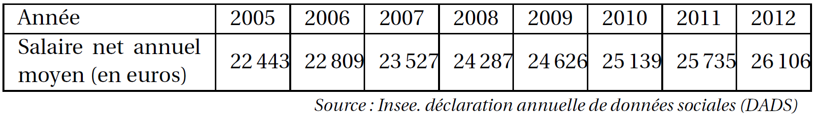

À partir des données du tableau fourni au début de l’énoncé :

1. Calculer le taux global d’évolution du salaire net annuel moyen entre 2005 et 2012, exprimé en pourcentage et arrondi à 0,01 %.
2. Calculer le taux moyen annuel d’évolution du salaire net annuel moyen entre 2005 et 2012, exprimé en pourcentage et arrondi à 0,01 %.
3. En supposant que le salaire net annuel moyen augmente annuellement de 2,2 % depuis 2012, quel devrait être ce salaire, arrondi à l’unité, en 2018 ?

Exercice 2 :

Dans cet exercice, la partie A est indépendante de la partie B. Un formulaire est donné à la fin de l’exercice.

Dans tout l’exercice, les taux demandés seront donnés en pourcentage, arrondis à 0,01 si nécessaire.

Partie A : Étude du chiffre d’affaires d’une entreprise

Le tableau suivant est un extrait d’une feuille de calcul d’un tableur et indique en ligne 3 le chiffre d’affaires mensuel, exprimé en milliers d’euros, d’une entreprise pour les premiers mois de l’année 2016. Certaines valeurs du tableau sont manquantes.

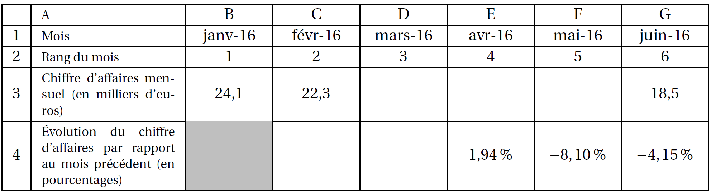

Par exemple, le chiffre d’affaires de l’entreprise du mois de février 2016 s’élevait à 22,3 milliers d’euros, et on constate une diminution de 4,15 % du chiffre d’affaires de juin 2016 par rapport à celui de mai 2016.

1. Calculer le taux d’évolution du chiffre d’affaires de cette entreprise entre janvier et février 2016.
2. La ligne 4 du tableau est au format pourcentage à deux décimales. Quelle formule pourrait-on saisir en cellule C4 afin de calculer, par recopie vers la droite jusqu’en G4, les taux d’évolution mensuels successifs du chiffre d’affaires de cette entreprise?
3. En utilisant les taux indiqués en E4, F4 et G4, montrer que le chiffre d’affaires mensuel de l’entreprise a baissé d’environ 10,20% entre mars 2016 et juin 2016.
4. En déduire le taux d’évolution mensuel moyen du chiffre d’affaires entre mars 2016 et juin 2016. On donnera le résultat sous forme de pourcentage.

Partie B : Mise en vente d’un nouveau produit

Aﬁn de contrer la baisse globale de son chiffre d’affaires sur les premiers mois de l’année, l’entreprise prévoit la mise sur le marché d’un nouveau produit. L’entreprise a réalisé une étude auprès de ses clients pour estimer la quantité de produits qu’elle pourrait vendre par mois en fonction du prix unitaire ﬁxé pour ce produit. Les résultats sont symbolisés sur le graphique ci-dessous par le nuage de points.

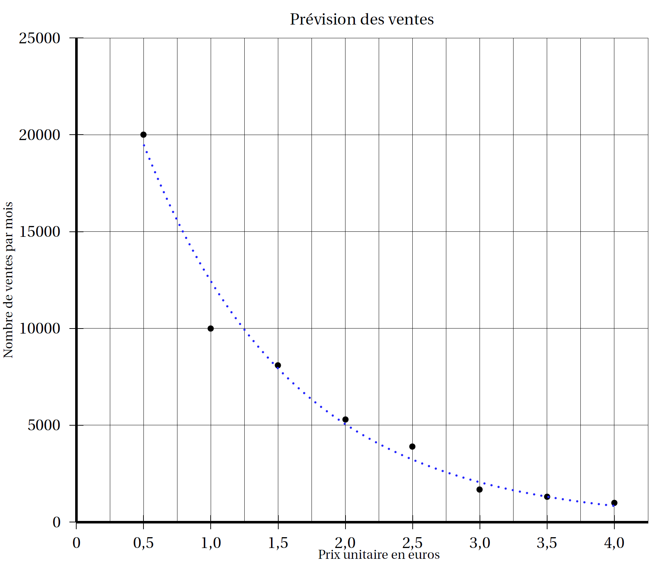

Par exemple, si l’entreprise choisit de vendre son produit 2 (, elle en vendrait environ 5 000 par mois. On décide d’utiliser une « courbe de tendance exponentielle », tracée en pointillés sur le graphique ci-dessus, ajustant au mieux le nuage de points.

1. Pour des raisons de coûts de production, l’entreprise ne peut pas vendre son produit moins de 0,75 euro l’unité. Avec la précision permise par le graphique, déterminer le nombre maximal de produits qu’elle pourrait espérer vendre par mois.
2. L’entreprise doit vendre au moins 8 000 produits par mois pour maintenir son activité. Avec la précision permise par le graphique, estimer le prix unitaire à ne pas dépasser pour maintenir l’activité de l’entreprise.

Exercice 3 :

Lors de ses aventures au pays des merveilles rapportées par Lewis Carroll, Alice est souvent accompagnée par le chat de Cheshire. Ce félin énigmatique s’exprime sous la forme d’affirmations logiques qui sont toujours vraies. Alice se trouve dans un corridor dont toutes les portes à sa taille sont fermées. La seule porte ouverte est nettement trop petite pour qu’elle puisse l’emprunter. Une étagère est fixée au-dessus de cette porte. Le chat dit alors à Alice : « *L’un des flacons posés sur cette étagère contient un liquide qui te permettra de prendre une taille plus adéquate. Mais attention, les autres flacons peuvent contenir un poison fatal.* » Trois flacons sont effectivement posés sur l’étagère. Le premier est rouge, le second jaune, le troisième bleu. Une étiquette est collée sur chaque flacon. Alice lit l’inscription figurant sur chaque étiquette :

* Flacon rouge : le flacon jaune contient un poison ; le bleu n’en contient pas ;
* Flacon jaune : si le flacon rouge contient un poison, alors le bleu aussi ;
* Flacon bleu : je ne contiens pas de poison, mais au moins l’un des deux autres si.

Nous noterons R, J et B les variables propositionnelles correspondant au fait que les flacons rouge, jaune et bleu contiennent un poison. Nous noterons IR, IJ et IB les propositions correspondant aux inscriptions sur les flacons rouge, jaune et bleu. On résoudra les questions suivantes d’abord en utilisant une table de vérité, puis en utilisant des simplifications et règles d’équivalence des formules.

1. Exprimez les formules *IR*, *IJ* et *IB* sous la forme de formules dépendant de *R*, *J* et *B*.
2. Les inscriptions sur les trois flacons sont-elles compatibles ?
3. Dans le cas où aucun des trois flacons ne contient un poison, est-ce qu’une ou plusieurs inscriptions sont fausses ?
4. Si les trois inscriptions sont vraies, est-ce qu’un ou plusieurs flacons contiennent un poison ?
5. Si seuls les flacons ne contenant pas un poison ont une inscription vraie, est-ce qu’un ou plusieurs flacons ne contiennent pas un poison ?